知識情報演習II（第9回） 2014年10月22日 辻慶太

1. 今回の予定
(1) CSSを使って統一的にhtmlに色や枠線を付ける方法を学ぶ。まずサンプルとして難民に関するごく簡単なパスファインダーを作る。次にCSSを使って前回のフェアトレードのパスファインダーとスタイルを統一する。
(2) 現在，自分の好きなテーマに関するWebパスファインダーと，以下のテーマのうちの1つに関するWeb版パスファインダーを作成しているはずである：
・地球温暖化
・循環型社会
・ジェンダーフリー論争
・健康食品・サプリメント
・インターネット広告
これら2つのパスファインダーのスタイルを，CSSファイルを使って統一する。完成したらhtmlファイル2つとCSSファイル1つの計3ファイルをwww/local_onlyにアップする。採点しやすいようhtmlファイルはそれぞれp1.html，p2.htmlという名称にし，CSSファイルはstyle.cssという名称にすること。

2. 今週のレポート課題
上記の(2)を行うこと。締切は11月5日（水）13時。印刷はしないで良い。辻がネットを見て回って採点する。

3. 今日の出席課題
以下の画面を再現するような2つのhtmlファイルと1つのCSSファイルを作成し，www/local_only にアップする。完了したらFirefoxでこれを開き，Firefoxのウィンドウを印刷して授業終了時までに提出すること：
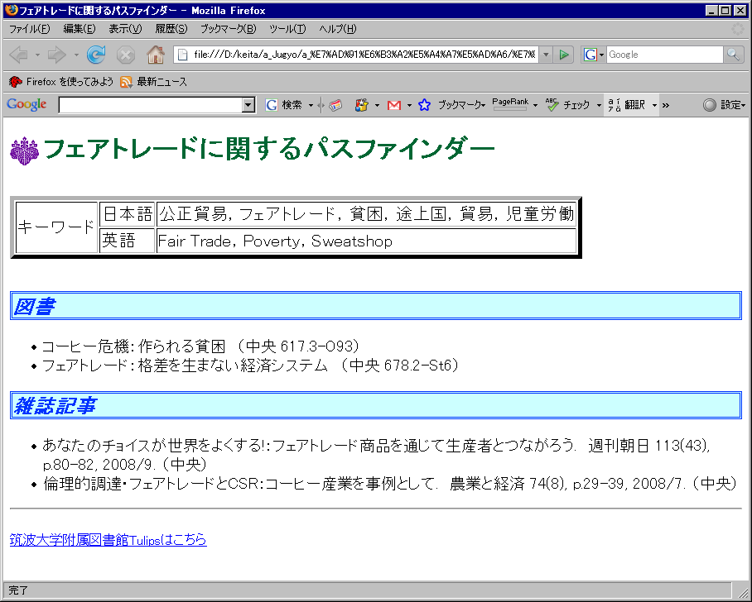

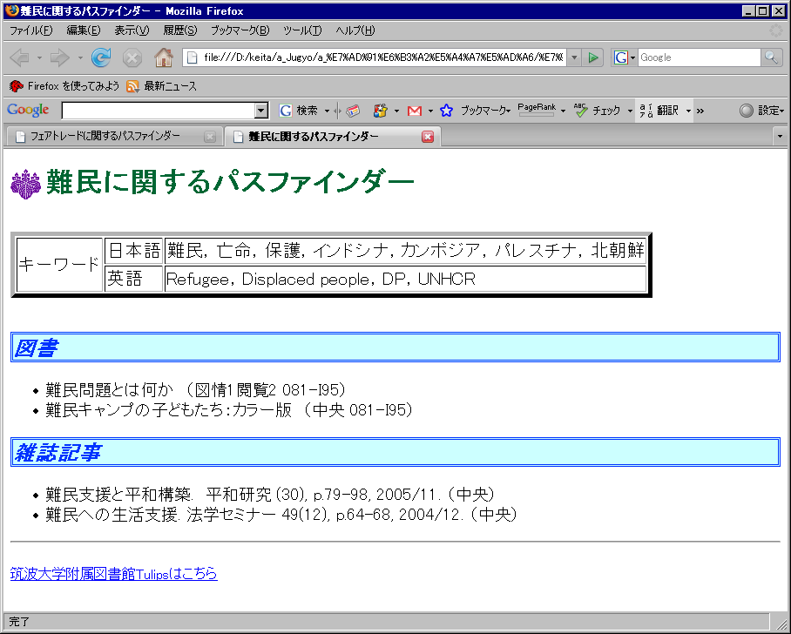
(1) フェアトレードの方は前回のhtmlファイルが使えるはずである。難民の方は以下のテキストを適宜コピペすること：
------------------------------------------------------------------------------------------------------
難民に関するパスファインダー
------------------------------------------------------------------------------------------------------
キーワード
日本語 難民，亡命，保護，インドシナ，カンボジア，パレスチナ，北朝鮮
英語 Refugee，Displaced people，DP，UNHCR
------------------------------------------------------------------------------------------------------
図書
難民問題とは何か （図情1閲覧2 081-I95）
難民キャンプの子どもたち：カラー版 （中央 081-I95）
------------------------------------------------------------------------------------------------------
雑誌記事
難民支援と平和構築. 平和研究 (30), p.79-98, 2005/11. （中央）
難民への生活支援. 法学セミナー 49(12), p.64-68, 2004/12. （中央）
------------------------------------------------------------------------------------------------------
筑波大学附属図書館Tulipsはこちら
------------------------------------------------------------------------------------------------------
(2) 「～に関するパスファインダー」の色は#006633を，「図書」 「雑誌記事」の色は#0033ff，その背景色は#ccffffにすること。またキーワード部分の文字は16pt，箇条書き部分の文字は14ptにすること。
(3) メモ帳でファイルを保存する時は文字コードがANSIになっていることを確認する。Unicodeなどにすると動かない。
(4) 主なチェックポイントは以下の通り：
・文字の色やサイズは，htmlファイル内で直接指定するのではなく，CSSファイルで指定できているか？
・「図書」「雑誌記事」は斜体になっているか？
・「図書」「雑誌記事」は二本線で囲めているか？（この部分はtableとして囲むのではなくborder-styleを使って囲むこと）
・キーワードは16pt，箇条書きは14ptにできているか？

4. CSS

＜CSSで出来ること＞
前回はhtmlの基本を学習した。今回はCSSを使ってWebページに色や枠線をつけ，文字の大きさを変える方法を学ぶ。CSSを使わずhtmlだけで色をつけることも可能なのだが，htmlは元々文書の構造を記述するものなので，そうした使い方は本来のものではない。W3Cは色や大きさ，配置などのスタイルはCSSを使って指定することを奨励している。またCSSを使うことで複数のhtmlを同じスタイルに統一したり，htmlだけでは実現できない表現も可能になる。例えば段落や見出しに枠線を付けて，線と背景，文字にそれぞれ別の色を付けるといったことも可能になる。

＜CSSの基本的な記述方法＞
CSSは「プロパティ」に「値」を設定することで使用する。「プロパティ」とは「フォントのサイズ」「色」など，設定しようとする項目のことを指し，「値」とは「18ポイント」「黄色」など具体的な設定値を示すものである。CSSではプロパティに値を設定するためにコロン「:」を用いる。例えば以下では「color」プロパティに「blue」という値を設定している。
color:blue

＜CSSの記述場所＞
CSSを記述する場所あるいは方法には以下の3つがある：

(1) style属性の値として記述する：
スタイルを設定したい要素ごとに設定する方法で，「style="プロパティ:値"」のように二重引用符を使って記述する。以下は「第1章」「第2章」「第3章」というh2要素を青色にする設定である：

<html>
<head>
<title>これはタイトル</title>
</head>
<body>
<h2 style="color:blue">第1章</h2>
<h2 style="color:blue">第2章</h2>
<h2 style="color:blue">第3章</h2>
</body>
</html>

(2) ヘッダ部分に記述する：
文書内の同じタグすべてに同じスタイルを設定したい時は，htmlのヘッダ部分（<head>と</head>の間）にstyle要素を用いて記述する。例えば以下のようにする。先ほどの場合に比べ，h2のスタイルを一括して指定する分，すっきりしている。こうしておくと例えば「第～章の色は青ではなく緑にしよう」と思った時，1箇所を変えるだけで済む（上の書き方だと3箇所の“blue”を“green”にしなければならない）：

<html>
<head>
<title>これはタイトル</title>
<style type="text/css">
h2 { color:blue }
</style>
</head>
<body>
<h2>第1章</h2>
<h2>第2章</h2>
<h2>第3章</h2>
</body>
</html>

なお「type="text/css"」はスタイルシートの種類を宣言している。この部分は決まり文句として覚えてしまうこと。

(3) 別ファイルに記述する：
上のようなhtmlファイルが複数あった場合，「やっぱり第～章の色は青ではなく緑にしよう」と思ったら全てのhtmlファイルのh2 { color:blue }をh2 { color:green }に変えなくてはならない。htmlファイルが何個もあったら大変である。そこで複数のhtmlファイルに同じスタイルを適用したい時は，独立したCSSファイルを1つ作成し，それを各htmlファイルに読み込ませる形を取る。CSSファイルとは拡張子を「.css」としたテキストファイルで，例えば以下のような１行から成る ：

h2 { color:blue }

このファイルの名前を例えば aoiro.css とすると，各htmlでの読み込み指示は以下のようにする：

<html>
<head>
<title>これはタイトル</title>
<link rel="stylesheet"
type="text/css"
href="aoiro.css" >
</head>
<body>
<h2>第1章</h2>
<h2>第2章</h2>
<h2>第3章</h2>
</body>
</html>

ここで「rel="stylesheet"」でスタイルシートを使うことを宣言しており，「type="text/css"」でスタイルシートの種類を表し，「href="パスの指定"」で.cssファイルを読み込ませている。

＜色の名称＞
色の指定では次に述べるRGBによる指定が推奨されているが，以下の16色については言葉（blue，grayなど）で指定することができる：
black, silver, gray, white, maroon, red, purple, fuchsia
green, lime, olive, yellow, navy, blue, teal, aqua

＜RGBとは＞
Webページに限らず，コンピュータ上で表現される色は，光の3原色と呼ばれる赤（red），緑（green），青（blue）の組合せで表現される。これを3色の英語名の頭文字をとって「RGBカラー」と呼ぶ。それぞれの色が0～255までの256段階の強さを持つため，理論上256×256×256=16,777,216色を表すことができる。
上記の0～255は10進数を用いて指定することもできるが，一般には16進数を使って指定する。例えば「赤の強さが最大で，緑と青は最小」（＝赤）という色は「#FF0000」と表現される。「赤と青が最小で緑が最大」（＝緑）という色は「#00FF00」と表現される。

＜文字色の指定＞
先ほどの「color:blue」をRGBの16進数を使って表し，かつ他の要素には他の色を指定する場合，例えば以下のようにする。

<<<<< 以下CSSファイル（ファイル名はmystyle.cssとする）<<<<<<<<<<<<

h1 { color:#FF0000 }
h2 { color:#0000FF }
p { color:#00FFFF }

>>>>> 以上CSSファイル終わり >>>>>>>>>>>>>>>>>>>>>>>>>>>>>>>>>>

<<<<< 以下htmlファイル <<<<<<<<<<<<<<<<<<<<<<<<<<<<<<<<<<<<<<

<html>
<head>
<title>これはタイトル</title>
<link rel="stylesheet"
type="text/css"
href="mystyle.css" >
</head>
<body>
<h1>HTML入門</h1>
<h2>第1章</h2>
<p>まずはじめに...</p>
<h2>第2章</h2>
<p>次にここでは...</p>
</body>
</html>

>>>>> 以上htmlファイル終わり >>>>>>>>>>>>>>>>>>>>>>>>>>>>>>>>>

＜背景色の指定＞
背景の色を指定する場合は background-color プロパティを使用する。h1，h2，pの文字色はそのままに，それぞれ違う背景色を指定する場合は例えば次のようにする。文字色，背景色のように，2つ以上のプロパティを設定する時は間に「;」を入れるのを忘れないこと：

<<<<< 以下CSSファイル（ファイル名はmystyle.cssとする）<<<<<<<<<<<<

h1 { color:#FF0000 ; background-color:#aaccff}
h2 { color:#0000FF ; background-color:#3300aa}
p { color:#00FFFF ; background-color:#ffcc00}

>>>>> 以上CSSファイル終わり >>>>>>>>>>>>>>>>>>>>>>>>>>>>>>>>>>

<<<<< 以下htmlファイル <<<<<<<<<<<<<<<<<<<<<<<<<<<<<<<<<<<<<<

<html>
<head>
<title>これはタイトル</title>
<link rel="stylesheet"
type="text/css"
href="mystyle.css" >
</head>
<body>
<h1>HTML入門</h1>
<h2>第1章</h2>
<p>まずはじめに...</p>
<h2>第2章</h2>
<p>次にここでは...</p>
</body>
</html>

>>>>> 以上htmlファイル終わり >>>>>>>>>>>>>>>>>>>>>>>>>>>>>>>>>

＜Webセーフカラー＞
先ほど256×256×256=16,777,216色が指定できると書いたが，あまり細かく指定すると環境によって（Windows，Macなど）色が違って映ることがある。WindowsでもMacでも同じ色にしたい場合はRGBそれぞれの強さを00，33，66，99，cc，ffの6段階いずれかで表す。例えば#33ffccなどという色を用いる。これをWebセーフカラーという。Webセーフカラーは全部で6×6×6=216色である。

＜クラスを使った設定＞
これまではh1，h2，pといった要素に直接スタイルを設定してきた。だが「クラス」にスタイルを設定し，クラスを各要素に適用するという書き方もある。例えば以下のようにする。先ほどの書き方だとh1とh2それぞれに文字色・背景色を設定しなければならなかったが，この書き方だとakairoというクラスに指定するだけで済む。気が変わって他の色にしたくなったときakairoの部分だけ変えれば良いので楽である。クラス（＝class）はCSSで頻繁に用いられるのでよく覚えておくこと：

<<<<< 以下CSSファイル（ファイル名はmystyle.cssとする）<<<<<<<<<<<<

.akairo { color:#FF0000 ; background-color:#3300aa }

>>>>> 以上CSSファイル終わり >>>>>>>>>>>>>>>>>>>>>>>>>>>>>>>>>>

<<<<< 以下htmlファイル <<<<<<<<<<<<<<<<<<<<<<<<<<<<<<<<<<<<<<

<html>
<head>
<title>これはタイトル</title>
<link rel="stylesheet"
type="text/css"
href="mystyle.css" >
</head>
<body>
<h1 class="akairo">HTML入門</h1>
<h2 class="akairo">第1章</h2>
<p>まずはじめに...</p>
<h2 class="akairo">第2章</h2>
<p>次にここでは...</p>
</body>
</html>

>>>>> 以上htmlファイル終わり >>>>>>>>>>>>>>>>>>>>>>>>>>>>>>>>>

＜ページの一部をまとめて設定：div＞
h1，h2など要素ごとに設定するのではなく，Webページの一部をまとめて設定したい時は<div>タグを用いる。即ち，スタイルを設定したい部分を<div>と</div>で囲み，それにクラスを適用する。例えば以下のようにすると，第1章の文字は赤色に，第2章の文字は緑色になる。このdivタグもCSSで多用されるのでよく覚えておくこと。

<<<<< 以下CSSファイル（ファイル名はmystyle.cssとする）<<<<<<<<<<<<

.akairo { color:#FF0000; background-color:#00FFCC }
.midori { color:#00FF00; background-color:#CCFF00 }

>>>>> 以上CSSファイル終わり >>>>>>>>>>>>>>>>>>>>>>>>>>>>>>>>>>

<<<<< 以下htmlファイル <<<<<<<<<<<<<<<<<<<<<<<<<<<<<<<<<<<<<<

<html>
<head>
<title>これはタイトル</title>
<link rel="stylesheet"
type="text/css"
href="mystyle.css" >
</head>
<body>
<h1>HTML入門</h1>

<div class="akairo">
<h2>第1章</h2>
<p>まずはじめに...</p>
</div>

<div class="midori">
<h2>第2章</h2>
<p>次にここでは...</p>
</div>
</body>
</html>

>>>>> 以上htmlファイル終わり >>>>>>>>>>>>>>>>>>>>>>>>>>>>>>>>>

＜ページの一部をまとめて設定：span＞
先ほどの<div>で囲んだ場合は改行される。テキスト中の一部分など，改行したくない箇所は<div>ではなく<span>を用いる。例えば以下のようにする：

<<<<< 以下CSSファイル（ファイル名はmystyle.cssとする）<<<<<<<<<<<<

.akairo { color:#FF0000; background-color:#00FFCC }
.midori { color:#00FF00; background-color:#CCFF00 }

>>>>> 以上CSSファイル終わり >>>>>>>>>>>>>>>>>>>>>>>>>>>>>>>>>>

<<<<< 以下htmlファイル <<<<<<<<<<<<<<<<<<<<<<<<<<<<<<<<<<<<<<

<html>
<head>
<title>これはタイトル</title>
<link rel="stylesheet"
type="text/css"
href="mystyle.css" >
</head>
<body>
<h1>HTML入門</h1>

<h2>第1章</h2>
<p>まず<span class="akairo">htmlの仕様</span>を定義
する<span class="midori">W3Cについて</span>述べると...</p>
</body>
</html>

>>>>> 以上htmlファイル終わり >>>>>>>>>>>>>>>>>>>>>>>>>>>>>>>>>

＜文字の大きさ＞
文字の大きさはfont-sizeプロパティで指定する。指定の仕方はいくつかあるが数値+単位で指定すると柔軟なデザインが可能となる。以下の単位が使用できる；
pt：ポイント（1ポイントは72分の1インチ）
px：ピクセル数
cm：センチメートル
mm：ミリメートル
in：インチ（1インチは約2.54センチメートル）
pc：パイカ（6分の1インチ）
em：1階層上のタグに適用されている文字の大きさに対する割合
ex：小文字のxの高さに対する大きさの割合
%：親要素のフォントのサイズに対する割合

例えばh1要素を48ptにし，箇条書きを14ptにしたいときは以下のようにする：

<<<<< 以下CSSファイル（ファイル名はmystyle.cssとする）<<<<<<<<<<<<

h1 { font-size:48pt }
ul { font-size:14pt }

>>>>> 以上CSSファイル終わり >>>>>>>>>>>>>>>>>>>>>>>>>>>>>>>>>>

<<<<< 以下htmlファイル <<<<<<<<<<<<<<<<<<<<<<<<<<<<<<<<<<<<<<

<html>
<head>
<title>これはタイトル</title>
<link rel="stylesheet"
type="text/css"
href="mystyle.css" >
</head>
<body>
<h1>ここを48ptで表示</h1>
<ul>
<li>箇条書きは14pt
<li>箇条書きは14pt
</ul>
</body>
</html>

>>>>> 以上htmlファイル終わり >>>>>>>>>>>>>>>>>>>>>>>>>>>>>>>>>

＜斜体・太字＞
文字を斜体，太字にしたいときはfont-styleプロパティの値をそれぞれitalic，boldにする。例えば以下のようにする：

<<<<< 以下CSSファイル（ファイル名はmystyle.cssとする）<<<<<<<<<<<<

h1 { font-style:italic }
p { font-style:bold }

>>>>> 以上CSSファイル終わり >>>>>>>>>>>>>>>>>>>>>>>>>>>>>>>>>>

<<<<< 以下htmlファイル <<<<<<<<<<<<<<<<<<<<<<<<<<<<<<<<<<<<<<

<html>
<head>
<title>これはタイトル</title>
<link rel="stylesheet"
type="text/css"
href="mystyle.css" >
</head>
<body>
<h1>ここは斜体</h1>
<p>ここは太字</p>
</body>
</html>

>>>>> 以上htmlファイル終わり >>>>>>>>>>>>>>>>>>>>>>>>>>>>>>>>>

＜枠線＞
CSSを使うとテキストの周りに枠線を付けることもできる。例えば以下のようにborder-styleプロパティを設定すると，テキストを点線で囲むことができる。display:inline はこの要素をインラインとしてテキスト部分だけ囲むように指示している。これを付けなかったりdisplay:blockとするとブロック要素となりテキスト部分だけでなく行全体が枠線で囲まれる。

<<<<< 以下CSSファイル（ファイル名はmystyle.cssとする）<<<<<<<<<<<<

h1 { border-style:dotted; display:inline }

>>>>> 以上CSSファイル終わり >>>>>>>>>>>>>>>>>>>>>>>>>>>>>>>>>>

<<<<< 以下htmlファイル <<<<<<<<<<<<<<<<<<<<<<<<<<<<<<<<<<<<<<

<html>
<head>
<title>これはタイトル</title>
<link rel="stylesheet"
type="text/css"
href="mystyle.css" >
</head>
<body>
<h1>この周りに点線</h1>
</body>
</html>

>>>>> 以上htmlファイル終わり >>>>>>>>>>>>>>>>>>>>>>>>>>>>>>>>>

border-styleプロパティに設定できる値は以下の通りである：

dotted 点線
dashed ダッシュ
solid １本線
double ２本線
groove 窪んだ線
ridge 盛り上がった線
inset 枠線内が窪む
outset 枠線内が盛り上がる
none （枠線無し）

また枠線にはborder-widthプロパティで太さを，border-colorプロパティで色を指定することもできる。

＜クラスごとの要素の定義＞
各要素（pやulなど）はクラスごとにそのスタイルを定義することも出来る。例えば以下のようにすると，akairoクラスとmidoriクラスそれぞれで別のpとulのスタイルを指定することが出来る：

<<<<< 以下CSSファイル（ファイル名はmystyle.cssとする）<<<<<<<<<<<<

.akairo p { font-style:bold }
.akairo ul { color:#FF0000; background-color:#00FFCC }
.midori p { font-style:italic }
.midori ul { color:#00FF00; background-color:#CCFF00 }

>>>>> 以上CSSファイル終わり >>>>>>>>>>>>>>>>>>>>>>>>>>>>>>>>>>

<<<<< 以下htmlファイル <<<<<<<<<<<<<<<<<<<<<<<<<<<<<<<<<<<<<<

<html>
<head>
<title>これはタイトル</title>
<link rel="stylesheet"
type="text/css"
href="mystyle.css" >
</head>
<body>
<h1>HTML入門</h1>

<div class="akairo">
<ul>
<li>箇条書きは14pt
<li>箇条書きは14pt
</ul>
<p>まずはじめに...</p>
</div>

<div class="midori">
<ul>
<li>箇条書きは14pt
<li>箇条書きは14pt
</ul>
<p>次にここでは...</p>
</div>
</body>
</html>

>>>>> 以上htmlファイル終わり >>>>>>>>>>>>>>>>>>>>>>>>>>>>>>>>>

＜マウスのポインタが上に来ると色が変わるなど＞
ある要素上にマウスのポインタが来ると色などが変わるようにするには，その要素にhoverを添える。例えばマウスポインタが上に来るとリンクの色が変わるようにするには以下のようにa要素にhoverを添えて色などを指定しておく。リンクにデフォルトで付く下線を出さないようにしたい時は以下のようにtext-decoration:noneとする。

<<<<< 以下CSSファイル（ファイル名はmystyle.cssとする）<<<<<<<<<<<<

.akairo a { color:#FF0000; background-color:#FFFFCC; text-decoration:none }
.akairo a:hover { color:#0000FF; background-color:#FF00FF; text-decoration:none }
.midori a { color:#009900; background-color:#CCFFFF}
.midori a:hover { color:#FFFFFF; background-color:#333333}

>>>>> 以上CSSファイル終わり >>>>>>>>>>>>>>>>>>>>>>>>>>>>>>>>>>

<<<<< 以下htmlファイル <<<<<<<<<<<<<<<<<<<<<<<<<<<<<<<<<<<<<<
<html>
<head>
<title>これはタイトル</title>
<link rel="stylesheet"
type="text/css"
href="mystyle.css" >
</head>
<body>
<h1>HTML入門</h1>

<div class="akairo">

<ul>
<li><a href="http://webcatplus-equal.nii.ac.jp/">Webcat Plus</a></li>
<li><a href="http://ci.nii.ac.jp/">CiNii</a></li>
</ul>

</div>

<div class="midori">

<ul>
<li><a href="http://www.yahoo.co.jp/">Yahoo!</a></li>
<li><a href="http://www.google.co.jp/webhp?hl=ja">Google</a></li>
</ul>

</div>
</body>
</html>

>>>>> 以上htmlファイル終わり >>>>>>>>>>>>>>>>>>>>>>>>>>>>>>>>>

＜2段組など＞
CSSを使って2段組のページを作る場合は以下の2ファイルを参考にすること：

http://slis.sakura.ne.jp/sample.html
http://slis.sakura.ne.jp/style3.css

上記 sample.html では左側にメニューを置き，そこからページ内のテーブルに飛ぶようにしてある。メニュー項目を図書，雑誌論文，新聞記事などにし，テーブルをそれに対応するものにすれば比較的簡単にパスファインダーが出来るかもしれない。

繰り返すが，CSSファイルは上記のようにたった1行でも良い。勝手に <style type="text/css"> とか変な宣言を冒頭に入れると動かなくなる。
実習室の環境ではcssファイルにしたつもりがtxtファイルになっている場合がある（即ちファイル名末尾を「～.css.txt」などとしてしまっているのだが，Windowsで拡張子を表示しない設定にしていると「～.css」にしているように見える）。その場合はputtyを使ってmvコマンドを使うなり，Windowsの設定を変えるなりして「～.css」という拡張子のファイル名に変えること。
cssファイルにもパーミッション755を出すこと（puttyを使う）。
メモ帳でファイルを保存する時は文字コードがANSIになっているのを確認すること。
classを宣言する時はピリオド“.”を抜かさないこと。即ち上の例では .akairo {～}となっていることに注意すること。

